

c) tranzicijski



d) trodioba vlasti



a) Nozick

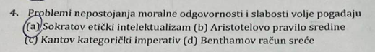

a) Sokratov etički intelektualizam



b) osobnost



a) hiperprodukcija

D) jeziva dolina

C) pozornost

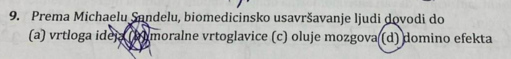B) moralna vrtoglavica

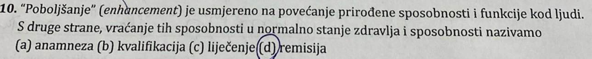C) liječenje

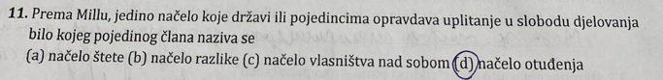A) načelo štete

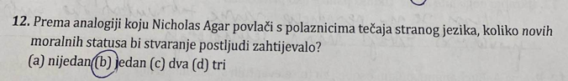B) jedan

B) vela neznanja

B) GDPR

Fizičko, kognitivno, moralno, produljenje životnoga vijeka

Digitalna razdjelnica

Ništa ne treba vratiti društvu

Postaje vrlo teško definirati što je točno robot, seljenje automatiziranih pogona i intelektualaca u države koje nemaju poreze na robote

Normativna konkluzija

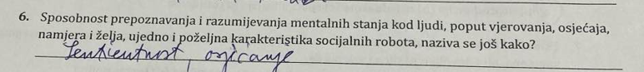Teorija uma

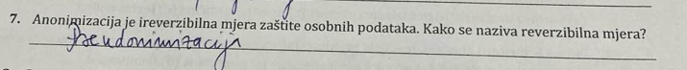Pseudonimizacija

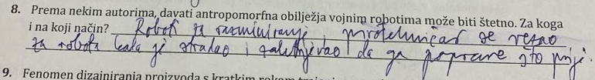Za same vojnike, da ne steknu privrženost prema tome robotu. I da zbog toga izlogažu svoj život opasnostima da spase toga robotaplanirana dostrajalost

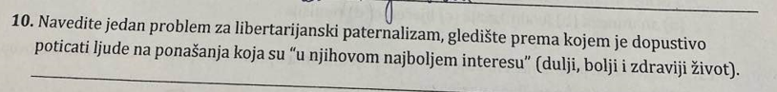kako vlade mogu znati što je ljudima u interesu i što bi odabrali za sebe (“novogodišnje odluke” – ne ponašamo se uvijek u skladu s našim planovima)

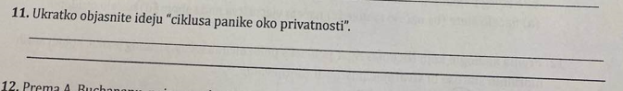U početku se ljude strašilo kako bi se time izgubila privatnost.Tipa postojale su udruge koje bi se branili žene od fotoaparata. Kada su prevladale hladne glave i stručnjaci ljudi su polagano prihvatili taj izum

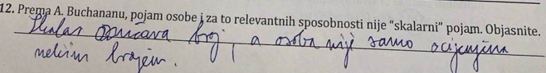Važno je samo da imami relevantne sposobnosti ,a ne u kojem stupnju ih imamo